АДМИНИСТРАЦИЯ ГОРОДА КРАСНОЯРСКА

ПОСТАНОВЛЕНИЕ

02.12.2020 | № 959

О внутригородских объектах
в городе Красноярске

В соответствии с решением Красноярского городского Совета депутатов от 14.10.2015 № В-130 «О порядке наименования и переименования внутригородских объектов в городе Красноярске, увековечения памяти граждан и исторических событий на территории города Крас-ноярска», рекомендациями комиссии по рассмотрению обращений о наименовании и переименовании внутригородских объектов в городе Красноярске, увековечении памяти граждан и исторических событий на территории города Красноярска (протокол от 29.10.2020 № 2), руководствуясь статьями 17, 41, 58, 59 Устава города Красноярска,
ПОСТАНОВЛЯЮ:
1. Присвоить наименование «улица Николая Емельянова» участку улично-дорожной сети от Северного шоссе до ул. Афанасия Тавакова в 10 мкрн жилого района «Солонцы-2» в соответствии со схемой согласно приложению 1.
2. Присвоить наименование «сквер медицинской доблести» скверу в Центральном районе на пересечении пр-та Мира и ул. Парижской Коммуны в соответствии со схемой согласно приложению 2.
3. Присвоить наименование «сквер имени Елены Курамшиной» скверу в Ленинском районе с адресной привязкой: ул. Рейдовая, 43–45, в соответствии со схемой согласно приложению 3.
4. Настоящее постановление опубликовать в газете «Городские новости» и разместить на официальном сайте администрации города.

Глава города С.В. Еремин

Приложение 1
к постановлению
администрации города
от ____________ № _________

СХЕМА
расположения внутригородского объекта
в 10 мкрн жилого района «Солонцы-2»

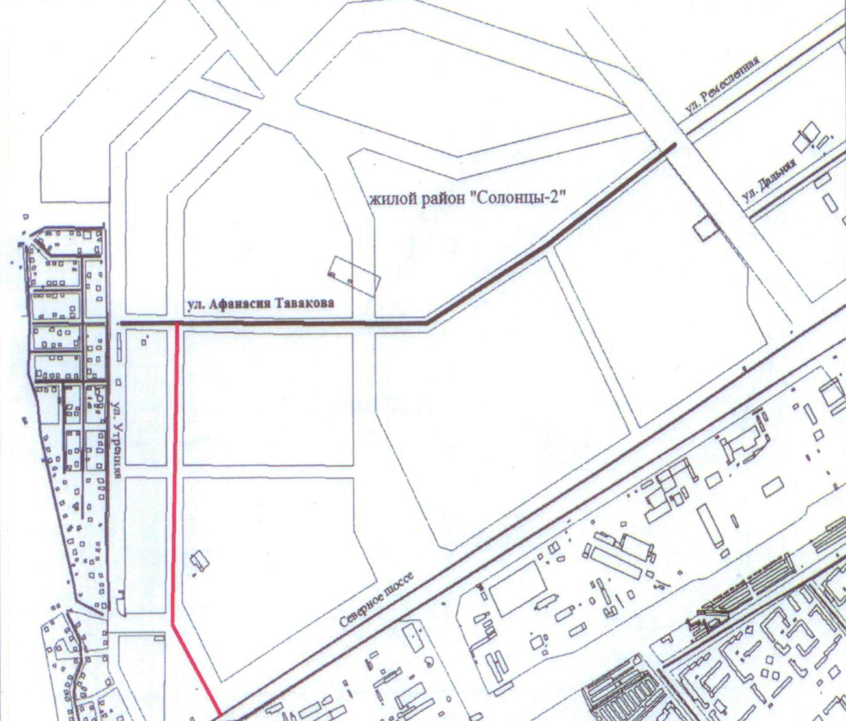

Приложение 2
к постановлению
администрации города
от ____________ № ___________

СХЕМА
расположения внутригородского объекта в Центральном районе города Красноярска

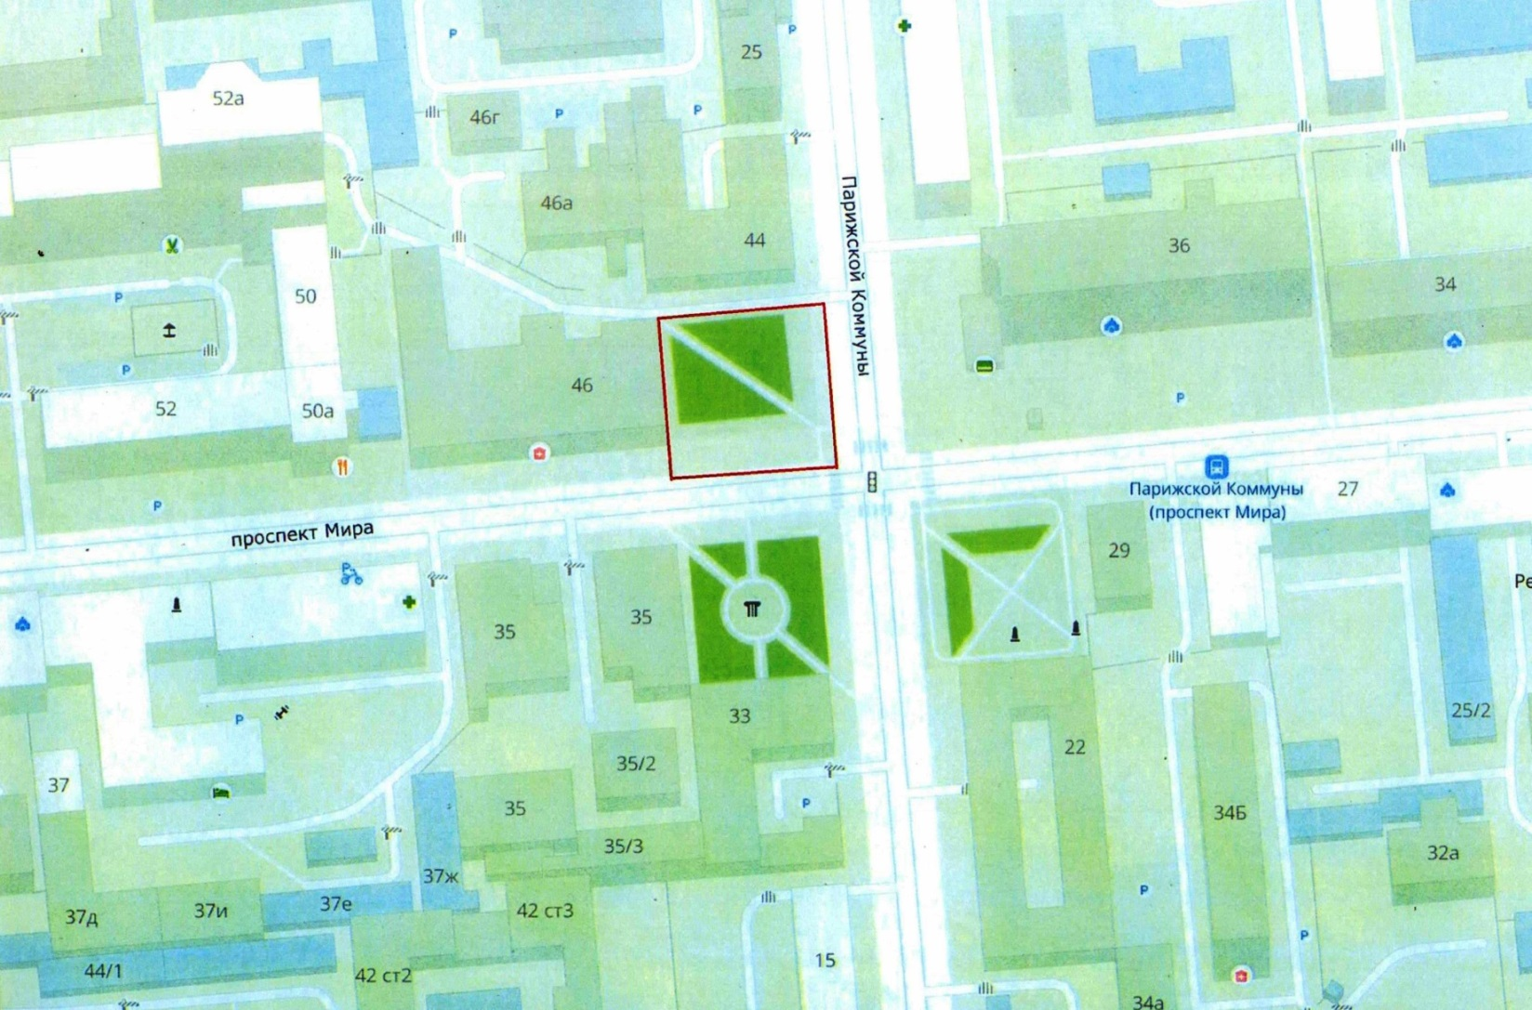
Приложение 3
к постановлению
администрации города
от ____________ № ___________

СХЕМА
расположения внутригородского объекта в Ленинском районе города Красноярска

